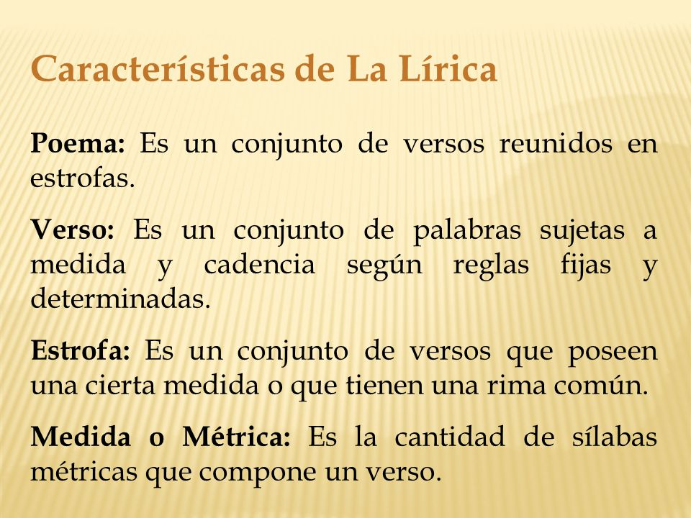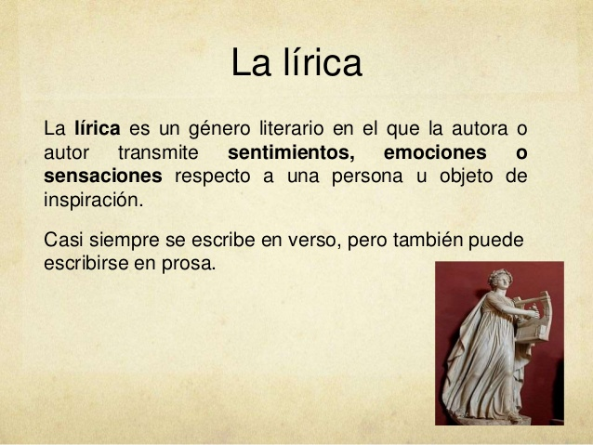

<https://www.youtube.com/watch?v=R87UK9pzSws> lira clásica

<https://www.youtube.com/watch?v=RigyRr5B_gY> Titanic

Taller:¿Crees que la lírica sirve para expresar el amor a las personas que amas? Escribe en 5 líneas qué personas son importantes para ti y qué les dirías.

<https://www.youtube.com/watch?v=bGHe7eER5o4> (rimas)

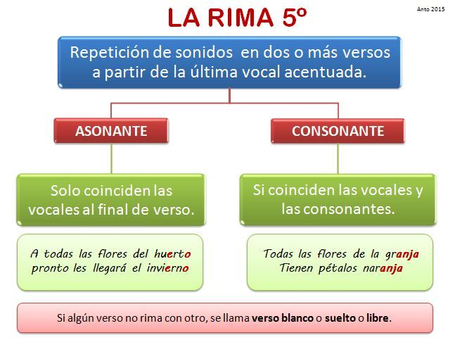



***LA HISTORIA DE UN PERRITO***

Autora: Gloria Fuentes (Fragmento)

Regalaron a los niños

Un cachorro de seis días

El perrito casi no andaba, no veía

Pero todo era mimos y muchos cariños

Le criaron con biberón El perro a los niños

Y puré de salchichas les alegraba, les hacía niñerías

Pero no lo acariciaban los niños al perro

Le estrujaban, ¡Qué paliza! le hacían perrerías

Creció el perro paso a paso

Y los niños ya no le hacían caso…..

**ANÁLISIS DEL POEMA:**

**1. ¿Quién escribió el poema?** ……………………………………………………………………………………………….

**2. ¿Cuántas estrofas tiene el poema?** …………………………………………..

**3. Indica cuatro versos indistintos:**

………………………………………………………. ……………………………………………………………………

………………………………………………………. ……………………………………………………………………

**4. Coloca dos versos que rimen**

**………………………………………………………………………………..**

**………………………………………………………………………………..**

**5. Indica 3 sentimientos intenta transmitir la autora. Resalta los versos para justificarlos.**

Ejemplo:

6. **Protección**: Veían al perrito tan pequeñito y lo alimentaban con todo lo que tenían en casa.

2………………… …………………………………………………………………………………………………………………………

3…………………. …………………………………………………………………………………………………………………………

4…………………. ……………………………………………………………………………………………………………………….

**DEDUCE: (Contesta en tu cuaderno)**

**1. ¿Qué es un poema para tí?**

**2. ¿Cuántas partes crees que tenga un poema? 1 2 3 4 5**

**3. ¿Cuáles serían esas partes? Realiza un organizador gráfico.**

**4. Selecciona 5 palabras y busca su significado. Realiza una oración con su sinónimo.**

**5. Coloca 5 adjetivos para calificar al sustantivo del poema.**

**6. ¿Qué mensaje puedes extraer del poema? Escribe en 4 líneas consecutivas.**

**CUADRO DE LEY DEL ACENTO FINAL**

Aguda + 1 Grave = Esdrújula -1

|  |  |  |  |  |
| --- | --- | --- | --- | --- |
| **No.** | TEXTO | SG | LM | SM |
| 1 | Reconoce mi figura en tu presencia |  |  | 13 |
| 2 | que dibuja una sonrisa para ti |  |  |  |
| 3 | te constituiste, en una perfecta fórmula |  |  |  |
| 4 | para este corazón que late sin fin |  |  |  |

Aguda + 1 Grave = Esdrújula -1

|  |  |  |  |  |
| --- | --- | --- | --- | --- |
| **No.** | TEXTO | SG | LM | SM |
| 1 | Muchos de los ecuatorianos |  |  | 9 |
| 2 | sufrimos fuera del país |  |  |  |
| 3 | nos levantamos muy incómodos |  |  |  |
| 4 | y sin ninguna esperanza |  |  |  |
| 5 | anhelamos nuestra raíz |  |  |  |
| 6 | con sus bellos paisajes únicos |  |  |  |

**Ejercitación: Uso del Acento Final, Licencias Poéticas y Rima**

|  |  |  |  |  |  |  |
| --- | --- | --- | --- | --- | --- | --- |
| **No.** | **TEXTO** | **SG** | **LM** | **SM** | **RIMA** | **LR** |
| 1 | Eres mi luz y emoción |  |  | 9 |  |  |
| 2 | y sólo tú cautivas mi amor |  |  |  |  |  |
| 3 | veo tus ojos y es mi decisión |  |  |  |  |  |
| 4 | que puedo salir del dolor |  |  |  |  |  |
| 5 | Te observo cuando callas |  |  |  |  |  |
| 6 | y me envuelve la fe |  |  |  |  |  |
| 7 | mi corazón está en calma |  |  |  |  |  |
| 8 | ahora que te veo mes a mes |  |  |  |  |  |

*TERMINACIONES PARA EJECUCIÓN DE RIMAS*

***PARA RIMAS CONSONANTES:***

- HOLA BOLA CHOLA COLA SOLA TOLA PIOLA OLA LOLA

- PENA CENA TENA FAENA ELENA TEA

- FUISTE TUVISTE CAISTE REISTE TUVISTE OÍSTE

- AMOR CALOR TENOR SEÑOR DOLOR COLOR

- ENAMORADO SACRIFICADO REINADO OLVIDADO ASOMBRADO ANHELADO

- AMABA SOÑABA ALTERABA RECORDABA SACRIFICABA ODIABA

- BENDITOS RECUERDITOS AMORCITOS JOVENCITOS LENTITOS CAMINITOS

- ADMIRAR SOÑAR RECORDAR MOTIVAR CENSURAR COBIJAR

- EMOCIÓN CANCIÓN SENSACIÓN EMOCIÓN MOTIVACIÓN SATISFACCIÓN

- CAUTIVO SENSITIVO ROTATITO EMOTIVO EXPECTATIVO REITERATIVO

- VIDA SALIDA SENTIDA TEMIDA PROHIBIDA COHIBIDA

- AGRESIÓN CONFUSIÓN COMPASIÓN DECISION DIVERSIÓN DIFUSIÓN

- EMOCIÓN SENSACIÓN RELACIÓN CANCIÓN PETICIÓN DEVOCIÓN

- TENER COMPRENDER ENTENDER PRETENDER RETENER TEMER

------------------------------------------------------------------------------------------------------------------------------

**PARA RIMAS ASONANTES**

- NEGRA TEMA COMPRENDA RUEGA RUEDA MAESTRA

MANTENíA REíA SABÍA DÍA RESISTÍA TÍA

- MAR MAL PAPÁ MAMÁ JAMÁS PAZ

- FE REVÉS PEZ SED TE MES

- LUNA MADRUGA PURA LUPA PUMA TUNA

- RIENDA DIESTRA TIERRA PIENSA APRIETA MIENTA

- CABELLO AGUACERO RECUERDO BESO PEQUEÑO VEO

- ALCANZA CALLAS NADA FALLA CALMA LANA

- OJOS NUMEROSOS TODOS CELOSO COLOSO TEMBLOROSO

- SUEÑO PUEDO PUEBLO MUERTO FEO LENTO

TALLER DE ANÁLISIS:

1. Realizar 2 cuartetos de rima consonante y dos cuartetos de rima asonante

2. Ejecutar 2 cuartetos de 10 sílabas métricas, usando los recursos solicitados. Sin rima

3. Analizar el Himno al Colegio.